INFORME DE AUDITORÍA ESPECIAL ESPACIO PUBLICO

FONDO DE DESARROLLO LOCAL DE LA CANDELARIA - FDLLC
PERIODO AUDITADO 2006-2007

PLAN DE AUDITORÍA DISTRITAL - PAD 2007
FASE: ll

SECTOR DESARROLLO LOCAL Y PARTICIPACIÓN CIUDADANA

BOGOTÁ D.C., Noviembre de 2007

AUDITORÍA ESPECIAL AL ESPACIO PUBLICO
DEL FONDO DE DESARROLLO LOCAL DE LA CANDELARIA - FDLLC

Contralor de Bogotá, D. C. Óscar González Arana

Contralor Auxiliar (E) Patricia Rivera Rodriguez

Director Sectorial Néstor Enrique Rodríguez Blanco

Subdirector de Fiscalización Carlos Humberto Ibáñez Rodríguez

Subdirector de Participación
Ciudadana Guido Alberto Bonilla Pardo

Equipo de Auditoría Anayibe Vargas Peña. (Jefe de Oficina)
Soraya C Contreras de Bautista
Nidia Roció Gaitan Rodríguez

CONTENIDO

1. Concepto sobre Gestión y Resultados 4
2. RESULTADOS DE AUDITORIA 9
2.1 Evaluación de Espacio Público 9
2.2 Acciones Ciudadanas 27
3. ANEXOS 28

Doctora
NOHORA MORALES AMARIS
Alcaldesa Local de La Candelaria
Ciudad

La Contraloría de Bogotá, D. C., con fundamento en los artículos 267 y 272 de la Constitución Política y el Decreto Ley 1421 de 1993, practicó al Fondo de Desarrollo Local de La Candelaria Auditoria Especial al Espacio Publico.

Es responsabilidad de la administración el contenido de la información suministrada. La responsabilidad de la Contraloría de Bogotá, D. C., consiste en producir un informe integral que contenga el concepto sobre la gestión adelantada por la administración de la entidad, que incluya pronunciamientos sobre el acatamiento a las disposiciones legales que en torno a las funciones inherentes al espacio publico le competen.

El informe contiene aspectos administrativos, de gestión y legales que una vez detectados como deficiencias por el equipo de auditoria, serán corregidos por la administración, coadyuvando al mejoramiento continuo de la organización y por consiguiente a la eficiente y efectiva prestación de servicios en beneficio de la ciudadanía, fin último del Control.

La evaluación se llevó a cabo de acuerdo a las normas de Auditoria Gubernamental Colombianas compatibles con las de General Aceptación, así como con las políticas y los procedimientos de auditoría establecidos por la Contraloría de Bogotá, D. C.; por tanto, requirió, acorde con ellas, la planeación y ejecución del trabajo de manera que el examen proporcione una base razonable para fundamentar los conceptos y la opinión expresadas en el informe. El control incluyó el examen, sobre la base de pruebas selectivas, de las evidencias y documentos que soportan la gestión del Fondo, y el cumplimiento de las disposiciones legales existentes.

1. Concepto sobre Gestión y Resultados

Una vez analizadas y evaluadas las actuaciones de la administración en atención a la gestión adelantada por La Alcaldía de la Candelaria en relación con su responsabilidad de hacer cumplir las normas relativas a la protección y recuperación del espacio público en su respectiva localidad en observancia a las normas constitucionales, y legales relacionadas con los actos y ejecución de las operaciones necesarias para la protección, recuperación y conservación del espacio público, Y las acciones inherentes a la promoción establecimiento y ejecución de políticas para el aprovechamiento económico por parte de Asociaciones o Comunidades Cívicas organizadas, con el fin de que puedan constituirse en fuente de ingresos para el Distrito Capital o en su defecto, generen condiciones de autosostenibilidad e inversión para la recuperación y mantenimiento de los bienes de espacio público y su entorno. Y validados los resultados de la gestión realizada, el equipo auditor estableció que:

La Alcaldía de la Candelaria a adelantado acciones relativas a la protección y recuperación del espacio público en su respectiva localidad. De hecho se realizan algunos operativos con el objeto de determinar la adecuada utilización del espacio público.

Como mecanismo de prevención frente a la ocupación de espacio público por parte de comerciantes se desarrollan charlas informativas.

Se recepcionan las quejas formuladas por los ciudadanos y se efectúan los traslados a otras entidades cuando hay lugar a los mismos; y en general se indaga acerca de las situaciones objeto de queja presentadas con el fin de responder a estas. Cuando una queja es respondida por traslado de competencia se da por terminada la actuación por parte de la alcaldía y no se realiza seguimiento a la misma, se concibe que el quejoso debe entenderse con la entidad competente (Policía, DADEP, IDU etc). Sin embargo frente a esta situación este Ente de Control considera que dada la importancia de la gestión que se adelante por las entidades competentes en la solución de las diversas situaciones que originaron quejas dentro del espacio georeferenciado de la localidad, de la ingerencia administrativa que dentro de este espacio tiene la Alcaldía y de la percepción por parte de los ciudadanos en torno a la trascendencia de la Alcaldía en la solución de las problemáticas presentadas, es conveniente que se realice seguimiento a la solución cabal de estas situaciones por parte de la Alcaldía, ya que en muchas oportunidades se evidencio que en ocasiones pese a haber respondido la Alcaldía en un tiempo relativamente ágil, la solución real a la problemática expuesta se dio por parte de la entidad competente hasta 6 meses después (Ej: casos relacionados con acometida de gas y arreglo efectivo de los tramos que fueron dañados). Siendo el tiempo real de solución a la problemática muy largo. A la fecha de auditoria a saber septiembre de 2007 existen algunas quejas a las que aun no se les ha dado solución como es el caso de la acometida de gas efectuada en la calle doce entre carreras 6 y 7.

El tiempo promedio de respuesta a quejas se estimo en dos meses por parte de la Alcaldía tiempo este que no habla de celeridad en la respuesta, ahora bien no obstante a lo anterior se evidencia que la solución real a la problemática que origina la queja de los ciudadanos puede llegar a tardar 6 meses o más. En estas circunstancias la eficacia y eficiencia de la gestión desplegada por la Alcaldía y por las entidades competentes en torno a la solución de las problemáticas presentadas dentro de los linderos que la determinan es en ocasiones incipiente. Los largos lapsos de tiempo entre el requerimiento específico por parte de la comunidad y los resultados reales evidencian esta situación.

No se lleva un record que le permita determinar puntos críticos mediante la clasificación de quejas y coadyuve en el mejoramiento de la gestión de la Alcaldía en torno a la sostenibilidad del espacio público que garantice el uso y disfrute del mismo por parte de los ciudadanos.

En los casos específicos de recuperación de espacio público existen a la fecha 9 querellas 5 de las cuales (004-01, 007-01, 008-01, 001-03, 001-06 003-06, 004-06) se encuentran en proceso de tramite; pruebas para determinar si el bien es publico o privado y otras y 2 dos querellas (009-99, 002-06) en proceso de reposición y apelación. Cabe señalar que se evidencian casos como el correspondiente a la querella 001-06 donde las Entidades responsables de emitir conceptos sobre si un predio conforme a la ley es o no es de uso publico , a saber Planeación Distrital y DADEP; emiten acerca del predio en cuestión conceptos encontrados que dificultan la gestión de recuperación del espacio publico.

Se cuenta en la actualidad con el apoyo del grupo de prevención el cual esta conformado por contratistas de la Secretaria de Gobierno que se encargan de visitar predios objeto de reclamación y verificar documentos de los mismos en atención a lo contemplado en la ley 232 de 1995.

Pese a las actuaciones realizadas por la Alcaldía en general se observa que persisten algunos problemas de espacio publico en la localidad de Candelaria, los cuales están relacionados con invasión de espacio publico por parte de comerciantes quienes toman en ocasiones espacios peatonales convirtiéndolos en extensión de los espacios comerciales; invasión de espacio publico por parte de vendedores ambulantes; invasión de espacio publico en horas comprendidas entre las 9 y 5 de la tarde por parte de carros en lugares aledaños a parqueaderos por ser insuficientes estos últimos; invasión de espacio publico en algunas vías peatonales y vehiculares por escombros y basuras de obras realizadas, contaminación visual y deterioro de vías.

La falta de continuidad en la realización de operativos de control de espacio público (evidenciada en los registros de la Alcaldía), incide en la eficacia de los mismos, posibilita la invasión del espacio publico y se refleja en incumplimiento permanente por parte de vendedores ambulantes, conductores de vehículos, dueños de parqueaderos que estacionan carros por fuera de las instalaciones de estos debido a que las mismas se encuentran en muchas ocasiones saturadas ocupando no solo los andenes sino las propias vías. Y obstaculizando tanto la movilidad vehicular como peatonal.

En lo relativo a la promoción para el aprovechamiento económico del espacio publico que genere condiciones de autosostenibilidad e inversión para la recuperación y mantenimiento de los mismos se han desarrollado actividades relacionadas con usufructo temporal de espacios públicos por parte de asociaciones o comunidades cívicas.

Conforme a lo establecido en el articulo 1 del acuerdo Distrital 09 de 1997 la Junta Administradora Local de Candelaria expido los acuerdos locales No.008 de 2004 y 003 de 2005 por medio de los cuales se reglamento el uso temporal del espacio publico local susceptible de uso temporal y se ordena el cobro de derecho por concepto de uso de los mismos para la realización de actos culturales, deportivos, recreacionales o de mercados temporales en la localidad.

Conforme al inventario del DADEP son espacios públicos susceptibles de ser utilizados para usos temporales en la localidad de la Candelaria:

La plazoleta del Rosario
El Parque del Talento
El parque Nueva Santa Fe

No obstante lo anterior la mayoría de solicitudes se efectúan en torno al uso temporal de la Plazoleta del Rosario. Donde conforme a lo establecido en el articulo 1° del acuerdo local No.003 de 2005, este espacio podrá prestarse por periodos de hasta 5 días para un total de 45 días al año. Es decir que podrá prestarse en 9 oportunidades a diferentes organizaciones con el objeto de que no se presente mopolio del usufructo del espacio. A la fecha de auditoria se habían otorgado los 9 permisos.

En general puede decirse que no se ha implementado un sistema de control interno donde se acatan a cabalidad todas las disposiciones que regulan sus hechos y operaciones. Se evidenciaron deficiencias en la preservación y archivo de los registros y reportes producto de la gestión realizada que desdicen de la eficacia de los procesos inherentes al seguimiento a la gestión y a la adecuada implementación del sistema de Control interno dificultando el conocimiento de los resultados de la gestión realizada y su incidencia en la solución de los problemas sociales y por consiguiente el mejoramiento de la calidad de vida de los habitantes de la localidad.

Los hallazgos presentados en los párrafos anteriores, incluyendo la evaluación al control interno del proceso evaluado nos permiten conceptuar que la gestión adelantada por la Alcaldía de la Candelaria en relación con su responsabilidad de hacer cumplir las normas relativas a la protección y recuperación del espacio público, en atención a las normas constitucionales, legales y las provenientes de los Acuerdos Municipales, presenta deficiencias que posibilitan que se continué presentando invasión de espacio publico; por lo cual se emite concepto de Gestión y Resultados favorable con observaciones.

Consolidación de Hallazgos

En desarrollo de la auditoría tal como se detalla en el Anexo, se establecieron
- hallazgos administrativos.

Bogotá, D.C., octubre de 2007

NÉSTOR ENRIQUE RODRÍGUEZ BLANCO
Director Técnico Sector Desarrollo Local y Participación Ciudadana

2. RESULTADOS DE AUDITORIA

2.1 Evaluación de Espacio Público

2.1.1 Invasión de espacio publico por parte de comerciantes
La comunidad ha interpuesto en varias oportunidades quejas en relación a la Invasión de espacio público en la Plazoleta Chorro de Quevedo por parte de los comerciantes que circundan este espacio, los cuales lo vienen utilizando como extensión de sus negocios sacando allí mesas y sillas en las que venden sus productos, incumpliendo con las normas existentes y obstruyendo la movilidad peatonal. Aunque la Alcaldía ha realizado algunas gestiones en torno a la recuperación de este espacio, las mismas han sido ineficaces, persistiendo la invasión del espacio público como se observa en el siguiente registro fotográfico.

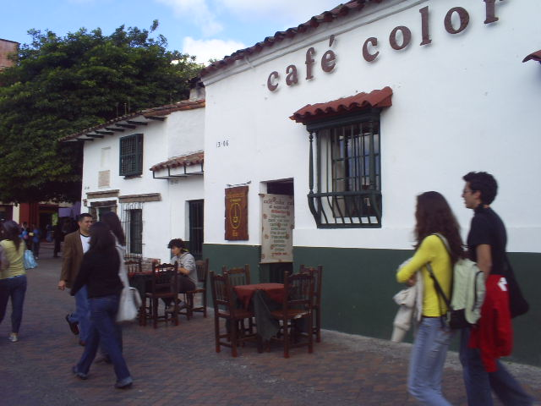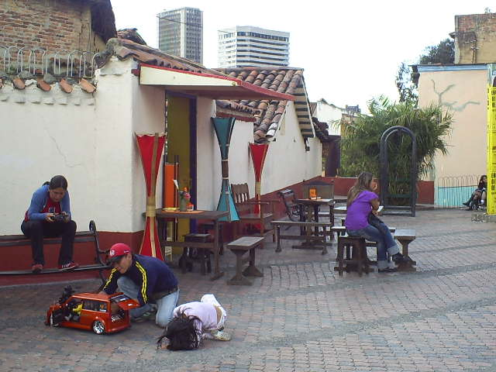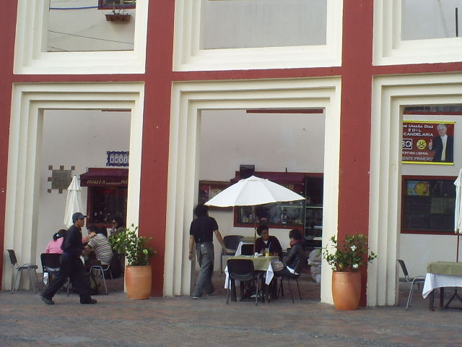

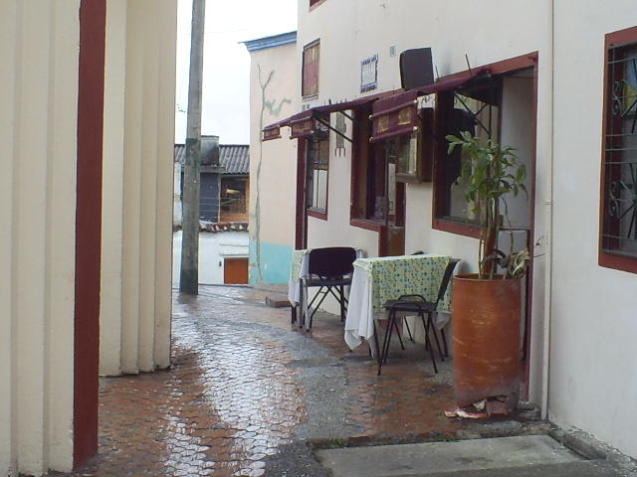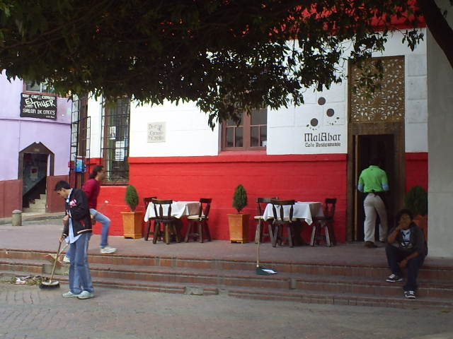

Las normas presuntamente transgredidas son:
Constitución política Colombiana Articulo 82, el cual determina que es deber del estado velar por la integridad del espacio público y por su destinación al uso común, el cual prevalecerá sobre el interés particular. y articulo 315 que establece como atribución de los Alcaldes la de cumplir y hacer cumplir la Constitución, la ley, los decretos del Gobierno y los acuerdos del Concejo.

Estatuto Orgánico de Bogotá, adoptado mediante Decreto Ley 1421 de 1993 dispone en el artículo 86 que “Corresponde a los alcaldes locales:… 7. Dictar los actos y ejecutar las operaciones necesarias para la protección, recuperación y conservación del espacio público, el patrimonio cultural, arquitectónico e histórico, los monumentos de la localidad, los recursos naturales y el ambiente, con sujeción a la ley, a las normas nacionales aplicables, y a los acuerdos distritales y locales”.

Código de policía. Capitulo 5 Espacio público construido; articulo 80 que señala que la ocupación indebida del espacio publico construido no solo es un factor importante de degradación ambiental y paisajística, sino que entorpece la movilidad vehicular y peatonal y pone en peligro la vida, la integridad y el bienestar de las personas. Numeral 2) su ocupación por ventas ambulantes o estacionarias, salvo en los casos en que exista el debido permiso expedido por la autoridad competente

Decreto 215 de 2005 Plan maestro de espacio publico para Bogotá.: “Artículo 5.- Objetivos. Este Plan Maestro tiene por objeto concretar las políticas, estrategias, programas, proyectos y metas relacionados con el espacio público del Distrito Capital, y establecer las normas generales que permitan alcanzar una regulación sistemática en cuanto a su generación, mantenimiento, recuperación y aprovechamiento económico. Para el logro de estos fines, se establecen los siguientes objetivos específicos. (...), 4. Velar por la protección de la integridad del espacio público y su destinación al uso común, el cual se hará prevalecer sobre el interés particular. En desarrollo de este objetivo, se eliminarán las ocupaciones indebidas del espacio público y se ejecutarán programas y proyectos encaminados a su recuperación. (...)”.

2.1.2. Invasión de espacio publico por parte de vendedores ambulantes

Se evidencia invasión de espacio público por parte de vendedores ambulantes en Plazoleta del Rosario, y el Chorro de Quevedo En la Plazoleta del Rosario es común encontrar a vendedores ambulantes con sus mercancías estacionados en diversos lugares de la misma
.
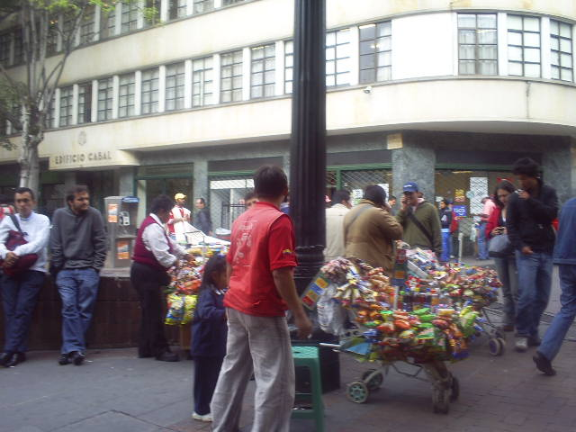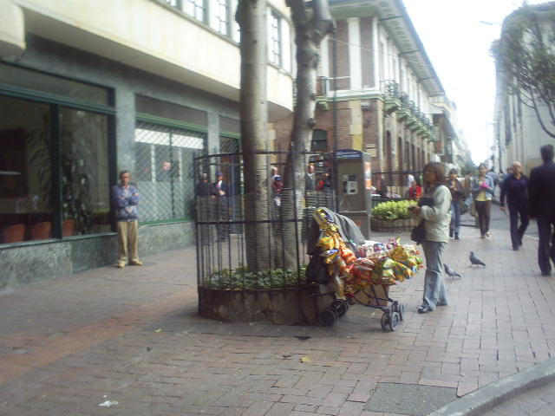
En El Chorro de Quevedo ocasionalmente se ubican vendedores quienes extienden sus mercancías en las inmediaciones de este espacio.

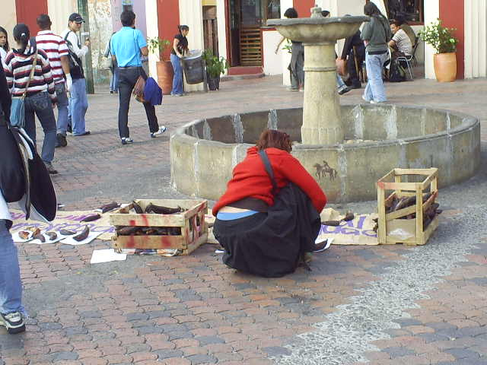

Revisada la carpeta contentiva de operativos realizados se constato que se han hecho en el 2007 operativos cuyo objetivo incluía el control a la ocupación indebida del espacio público. El mes de marzo fue en el que conforme a los registros se realizo un mayor numero de operativos: este mes fueron programados 5 operativos en los días 2, 9, 16, 23 y 30 de los cuales se cancelaron los programados para las fechas de 9, 16 y 23 realizándose efectivamente 2 operativos, posterior a esta fecha solo se encontró registro de un nuevo operativo de control de ocupación indebida fechado el 10 de agosto de 2007. La anterior situación evidencia falta de continuidad en la realización de operativos de control de espacio público, e incide en la eficacia de los mismos, reflejándose en incumplimiento permanente por parte de vendedores ambulantes, como pudo verificarse en el transcurso de las visitas realizadas a diferentes sectores de la Localidad.

Las normas presuntamente transgredidas son:

Constitución política Colombiana Articulo 82, el cual determina que es deber del estado velar por la integridad del espacio público y por su destinación al uso común, el cual prevalecerá sobre el interés particular. y articulo 315 que establece como atribución de los Alcaldes la de cumplir y hacer cumplir la Constitución, la ley, los decretos del Gobierno y los acuerdos del Concejo.

Estatuto Orgánico de Bogotá, adoptado mediante Decreto Ley 1421 de 1993 dispone en el artículo 86 que “Corresponde a los alcaldes locales:… 7. Dictar los actos y ejecutar las operaciones necesarias para la protección, recuperación y conservación del espacio público, el patrimonio cultural, arquitectónico e histórico, los monumentos de la localidad, los recursos naturales y el ambiente, con sujeción a la ley, a las normas nacionales aplicables, y a los acuerdos distritales y locales”.

Código de policía. Capitulo 5 Espacio público construido; articulo 80 que señala que la ocupación indebida del espacio publico construido no solo es un factor importante de degradación ambiental y paisajística, sino que entorpece la movilidad vehicular y peatonal y pone en peligro la vida, la integridad y el bienestar de las personas. Numeral 2) su ocupación por ventas ambulantes o estacionarias, salvo en los casos en que exista el debido permiso expedido por la autoridad competente.

Decreto 215 de 2005 Plan maestro de espacio publico para Bogotá.: “Artículo 5.- Objetivos. Este Plan Maestro tiene por objeto concretar las políticas, estrategias, programas, proyectos y metas relacionados con el espacio público del Distrito Capital, y establecer las normas generales que permitan alcanzar una regulación sistemática en cuanto a su generación, mantenimiento, recuperación y aprovechamiento económico. Para el logro de estos fines, se establecen los siguientes objetivos específicos. (...), 4. Velar por la protección de la integridad del espacio público y su destinación al uso común, el cual se hará prevalecer sobre el interés particular. En desarrollo de este objetivo, se eliminarán las ocupaciones indebidas del espacio público y se ejecutarán programas y proyectos encaminados a su recuperación. (...)”.

2.1.3 Invasión de espacio público en horas comprendidas entre las 9 y 5 de la tarde por parte de carros en lugares aledaños a parqueaderos por ser insuficientes estos últimos.

Se evidencia Invasión de espacio público por parte de vehículos particulares en los predios citados a continuación: Calle 18 con carrera 2; Calle 16 con cra. 2 sobre eje ambiental; Calle 16 con 3 sobre eje ambiental., allí es común ver carros estacionados por fuera de las instalaciones de los parqueaderos debido a que las mismas se encuentran en muchas ocasiones saturadas, situación que obstaculiza tanto la movilidad vehicular como peatonal ya que en muchas ocasiones los vehículos no solo ocupan los andenes sino las vías mismas.

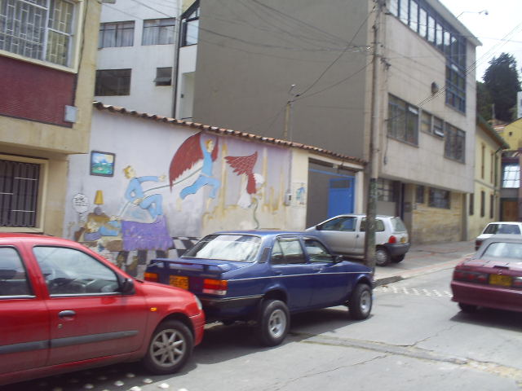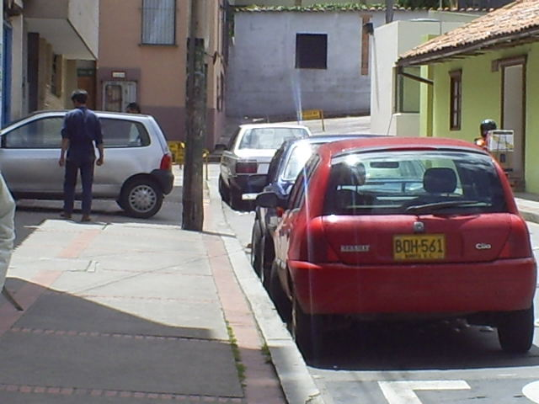

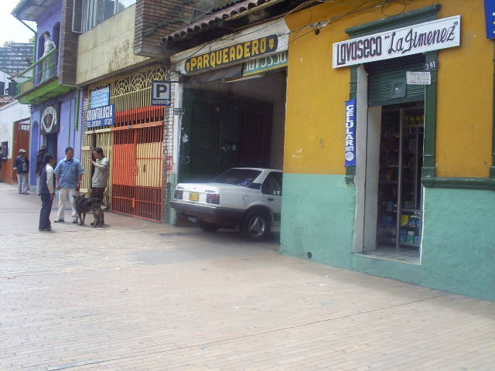
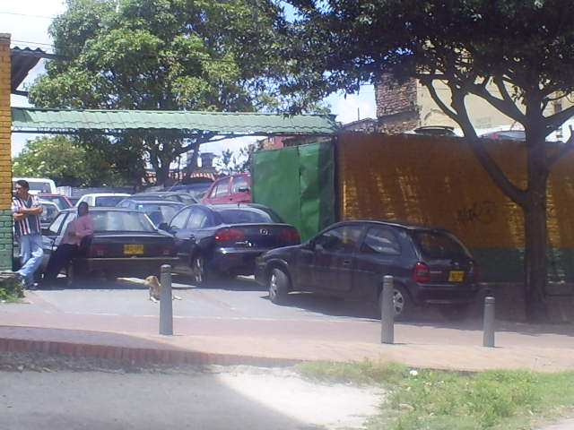

Revisada la carpeta contentiva de operativos realizados se constato que se han hecho en el 2007 2 operativos cuyo objetivo incluía el control de espacio publico a movilidad de automotores. Conforme a los registros se realizaron operativos en las siguientes fechas 2 de marzo de 2007 y 10 de agosto de 2007 sin embargo no existe registro alguno que permita evidenciar gestiones realizadas por la alcaldía con el objeto de subsanar la situación expuesta posibilitando que por deficiencias en el control se incurra en este tipo de conductas.

Las normas presuntamente transgredidas son:

Constitución política Colombiana Articulo 82, el cual determina que es deber del estado velar por la integridad del espacio público y por su destinación al uso común, el cual prevalecerá sobre el interés particular. y articulo 315 que establece como atribución de los Alcaldes la de cumplir y hacer cumplir la Constitución, la ley, los decretos del Gobierno y los acuerdos del Concejo.

Estatuto Orgánico de Bogotá, adoptado mediante Decreto Ley 1421 de 1993 dispone en el artículo 86 que “Corresponde a los alcaldes locales:… 7. Dictar los actos y ejecutar las operaciones necesarias para la protección, recuperación y conservación del espacio público, el patrimonio cultural, arquitectónico e histórico, los monumentos de la localidad, los recursos naturales y el ambiente, con sujeción a la ley, a las normas nacionales aplicables, y a los acuerdos distritales y locales”.

Código de policía. Capitulo 5 Espacio público construido; articulo 80 que señala que la ocupación indebida del espacio publico construido no solo es un factor importante de degradación ambiental y paisajística, sino que entorpece la movilidad vehicular y peatonal y pone en peligro la vida, la integridad y el bienestar de las personas.

Capitulo 6 Los aparcaderos; artículo 118, numeral 4) que dice no permitir la entrada de un número de vehículos superior a la capacidad del local; numeral 9) no organizar el estacionamiento en calzadas paralelas y zonas de control ambiental y numeral 10) no invadir el espacio publico.

Decreto 215 de 2005 Plan maestro de espacio publico para Bogotá.: “Artículo 5.- Objetivos. Este Plan Maestro tiene por objeto concretar las políticas, estrategias, programas, proyectos y metas relacionados con el espacio público del Distrito Capital, y establecer las normas generales que permitan alcanzar una regulación sistemática en cuanto a su generación, mantenimiento, recuperación y aprovechamiento económico. Para el logro de estos fines, se establecen los siguientes objetivos específicos. (...), 4. Velar por la protección de la integridad del espacio público y su destinación al uso común, el cual se hará prevalecer sobre el interés particular. En desarrollo de este objetivo, se eliminarán las ocupaciones indebidas del espacio público y se ejecutarán programas y proyectos encaminados a su recuperación. (...)”.

Decreto Ley 619 de 2000 POT articulo 184 prohibición de estacionamiento, 1) esta prohibido el estacionamiento de vehículos en los siguientes espacios públicos a) calzadas paralelas, b) en zonas de control ambiental, c) en antejardines y d ) en andenes. ……..

Código Nacional de Transito , Ley 769 de 2002 artículo 76)lugares prohibidos para estacionar…..

2.1.4. Invasión de espacio publico por vehículos en general.

Se evidencia continuidad en la invasión de espacio público por parte de vehículos de taxistas y camiones y camionetas (estos últimos con letreros de acarreo) que parquean en las calle 16ª y calle 17 carrera 3, esta situación fue expuesta por la comunidad el 26-02-07 y respondida en forma definitiva por parte de la alcaldía de 25 -06 -07. No obstante lo anterior persisten las condiciones de invasión en la mencionada dirección.

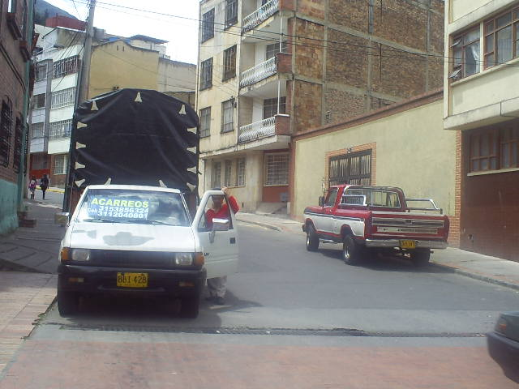

Se observa invasión de espacio publico en la Calle 14 entre carreras 4 y 5, cabe señalar que esta zona se encuentra demarcada como zona de descargue, sin embargo es habitual encontrar allí carros estacionados a lo largo de la calle sin que el objetivo de su estacionamiento sea el estrictamente demarcado. Obstaculizando la movilidad vehicular.

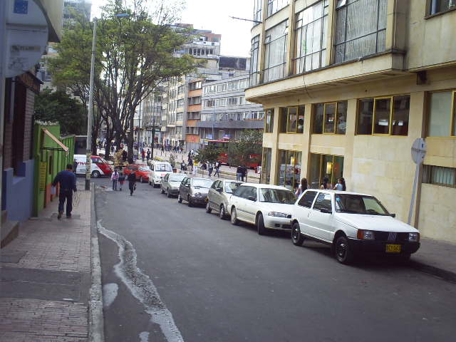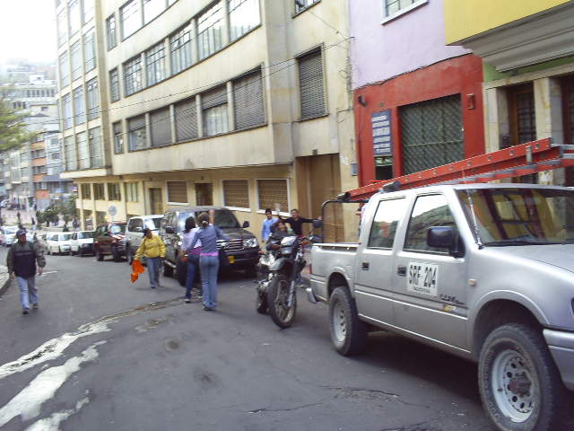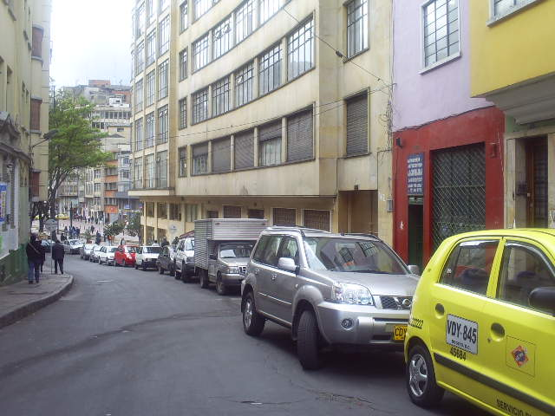

la situaciones planteada pone en evidencia la ineficacia de las medidas tomadas al respecto.

Revisada la carpeta contentiva de operativos realizados se constato que se han hecho en el 2007 2 operativos cuyo objetivo incluía el control de espacio publico a movilidad de automotores. Conforme a los registros se realizaron operativos en las siguientes fechas 2 de marzo de 2007 y 10 de agosto de 2007 sin embargo no existe registro alguno que permita evidenciar gestiones realizadas por la alcaldía con el objeto de subsanar la situación que se presenta a escasos pasos de la ubicación de la sede de la Alcaldía, posibilitando que se haga una ocupación indebida de este espacio, como pudo verificarse en el transcurso de las visitas realizadas a diferentes sectores de la Localidad.

Las normas presuntamente transgredidas son:
Constitución política Colombiana Articulo 82, el cual determina que es deber del estado velar por la integridad del espacio público y por su destinación al uso común, el cual prevalecerá sobre el interés particular. y articulo 315 que establece como atribución de los Alcaldes la de cumplir y hacer cumplir la Constitución, la ley, los decretos del Gobierno y los acuerdos del Concejo.

Estatuto Orgánico de Bogotá, adoptado mediante Decreto Ley 1421 de 1993 dispone en el artículo 86 que “Corresponde a los alcaldes locales:… 7. Dictar los actos y ejecutar las operaciones necesarias para la protección, recuperación y conservación del espacio público, el patrimonio cultural, arquitectónico e histórico, los monumentos de la localidad, los recursos naturales y el ambiente, con sujeción a la ley, a las normas nacionales aplicables, y a los acuerdos distritales y locales”.

Código de policía. Capitulo 5. Espacio publico construido, Articulo 80 que señala que la ocupación indebida del espacio publico construido no solo es un factor importante de degradación ambiental y paisajística, sino que entorpece la movilidad vehicular y peatonal y pone en peligro la vida, la integridad y el bienestar de las personas; numeral 1) su ocupación por vehículos de los andenes……”

Decreto 215 de 2005 Plan maestro de espacio publico para Bogotá.: “Artículo 5.- Objetivos. Este Plan Maestro tiene por objeto concretar las políticas, estrategias, programas, proyectos y metas relacionados con el espacio público del Distrito Capital, y establecer las normas generales que permitan alcanzar una regulación sistemática en cuanto a su generación, mantenimiento, recuperación y aprovechamiento económico. Para el logro de estos fines, se establecen los siguientes objetivos específicos. (...), 4. Velar por la protección de la integridad del espacio público y su destinación al uso común, el cual se hará prevalecer sobre el interés particular. En desarrollo de este objetivo, se eliminarán las ocupaciones indebidas del espacio público y se ejecutarán programas y proyectos encaminados a su recuperación. (...)”.

Decreto Ley 619 de 2000 POT articulo 184 prohibición de estacionamiento, 1) esta prohibido el estacionamiento de vehículos en los siguientes espacios públicos a) calzadas paralelas, b) en zonas de control ambiental, c) en antejardines y d ) en andenes. ……..

2.1.5. Invasión de espacio publico en algunas vías peatonales y vehiculares por escombros y basuras de obras realizadas.

Se evidencia Invasión de espacio público en los predios citados a continuación
Calle 9 con carrera 3 (sobre la calle) y hasta la carrera 4. Situación expuesta por la comunidad mediante queja radicada el 27-03-07 y con respuesta parcial por parte de la alcaldía de 29 -03 -07. A la fecha de visita por parte del grupo auditor se observa que se encuentran terminando trabajos de restauración de los andenes contratistas de la empresa Ingeductos S.A. Se efectúa posterior visita encontrando que los arreglos efectuados luego de realizar las acometidas de gas no presentan buenos acabados en su terminado. Cabe señalar que entre la respuesta parcial dada por la alcaldía al peticionario y la acción concreta de la deficiente restauración del espacio público pasaron aproximadamente 6 meses. Los deficientes acabados de la obra realizada atentan con la sostenibilidad del espacio mismo y posibilitan el deterioro de este.



Calle 12 con carrera 7. Queja radicada el 28-03-07 y con respuesta parcial por parte de la alcaldía de 29 -03 -07. A la fecha de visita por parte del grupo auditor se observa que solamente se ha efectuado cerramiento de la zona afectada, pero no se han realizado acciones concretas en torno a la recuperación del espacio publicó y al retiro de los escombros producto de los trabajos de acometidas de gas realizados. Cabe señalar que han pasado 6 meses desde la respuesta parcial dada por la alcaldía al peticionario sin que se hayan efectuado acciones concretas frente a la restauración del espacio público.

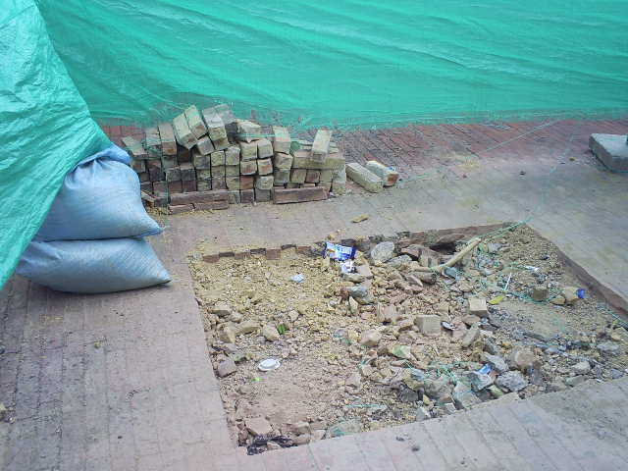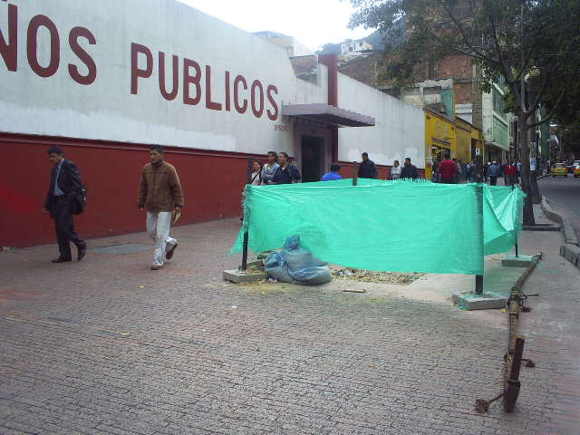

Carrera 5 frente Nº 14-28/24. Basuras correspondientes a platos desechables utilizados en restaurante y tirados a media cuadra de la carrera 5 frente a edificio identificado con placa Nº 14-28/24 invaden el espacio publico obstaculizando la movilidad peatonal, desmejorando el entorno y propiciando contaminación ambiental en la medida en que los elementos desechados contienen restos de comida que al estar al aire libre se descomponen.

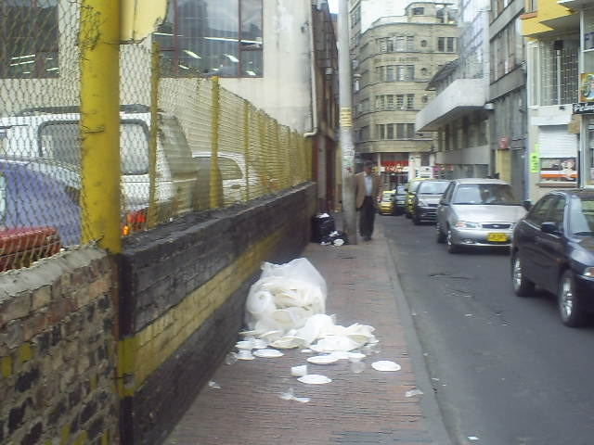

Calle 14 carrera 5 esquina. Escombros y basuras en la esquina que invaden el espacio público desmejorando el entorno, y obstaculizando la movilidad vehicular y peatonal.

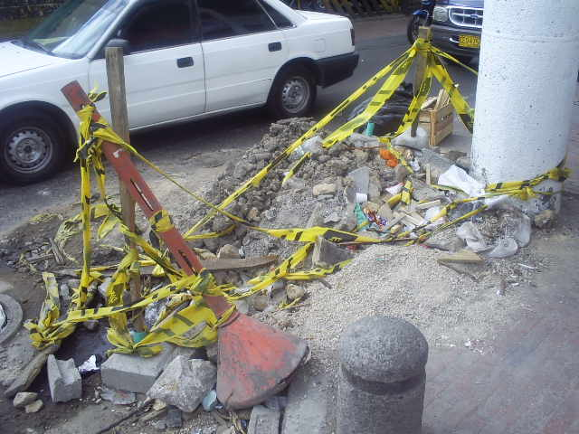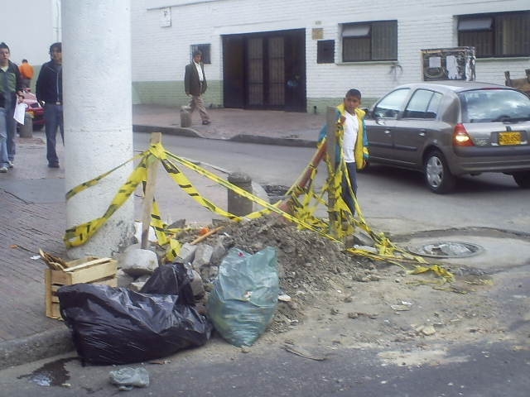

Carrera 2ª calle 6 Se observan escombros en el anden situación que obstaculiza la movibilidad peatonal.

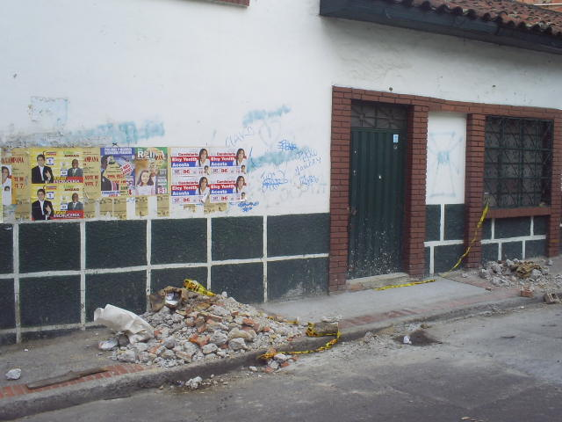

Las normas presuntamente transgredidas son:

Constitución política Colombiana Articulo 82, el cual determina que es deber del estado velar por la integridad del espacio público y por su destinación al uso común, el cual prevalecerá sobre el interés particular. y articulo 315 que establece como atribución de los Alcaldes la de cumplir y hacer cumplir la Constitución, la ley, los decretos del Gobierno y los acuerdos del Concejo.

Estatuto Orgánico de Bogotá, adoptado mediante Decreto Ley 1421 de 1993 dispone en el artículo 86) que “Corresponde a los alcaldes locales:… 7. Dictar los actos y ejecutar las operaciones necesarias para la protección, recuperación y conservación del espacio público, el patrimonio cultural, arquitectónico e histórico, los monumentos de la localidad, los recursos naturales y el ambiente, con sujeción a la ley, a las normas nacionales aplicables, y a los acuerdos distritales y locales”. Articulo 91) invasión de espacio publico por materiales de construcción por mas de 6 horas.

Código de policía. Capitulo 5. Espacio publico construido Articulo 80 que señala que la ocupación indebida del espacio publico construido no solo es un factor importante de degradación ambiental y paisajística, sino que entorpece la movilidad vehicular y peatonal y pone en peligro la vida, la integridad y el bienestar de las personas. Numeral 4) Su ocupación por disposición de residuos sólidos, desechos, escombros y publicidad exterior visual en contraposición con las normas y reglamentos vigentes sobre la materia.

Capitulo 7 Los residuos sólidos y desechos, separación y reciclaje, artículos 83) comportamientos en relación con la contaminación por residuos sólidos o líquidos numeral 2) “no arrojar residuos sólidos o verter residuos líquidos, cualquiera que sea su naturaleza en el espacio publico o en el predio o lote vecino..…..”, numeral 3) “presentar para su recolección los residuos únicamente en los lugares, días y horas establecidos por los reglamentos y por el prestador del servicio….”

Decreto 215 de 2005 Plan maestro de espacio publico para Bogotá.: “Artículo 5.- Objetivos. Este Plan Maestro tiene por objeto concretar las políticas, estrategias, programas, proyectos y metas relacionados con el espacio público del Distrito Capital, y establecer las normas generales que permitan alcanzar una regulación sistemática en cuanto a su generación, mantenimiento, recuperación y aprovechamiento económico. Para el logro de estos fines, se establecen los siguientes objetivos específicos. (...), 4. Velar por la protección de la integridad del espacio público y su destinación al uso común, el cual se hará prevalecer sobre el interés particular. En desarrollo de este objetivo, se eliminarán las ocupaciones indebidas del espacio público y se ejecutarán programas y proyectos encaminados a su recuperación. (...)”.

Decreto Ley 619 de 2000 POT articulo 201 sobre objetivos de intervención en el sistema de recolección tratamiento y disposición de residuos sólidos numeral 5) referido a definición zonas para localización de escombreras complementarias a las existentes y a la forma de aprovechamiento de las mismas mediante incentivos a la empresa privada….articulo 204) determina los sitios prioritarios para la localización de escombreras….

2.1.6. Contaminación visual

Se evidencia Invasión de espacio público en los predios citados a continuación:

Calle 14 con carrera 1 B; Calle 14 con carrera 1; Calle 14 con carrera 4; Calle 13 con carrera 2; Chorro de Quevedo en los cuales se observa contaminación visual por colocación de diversos afiches en paredes de edificaciones afeando el entorno en general hecho que desfavorece el paisaje alterándolo y contraviene las políticas en torno a la generación de espacios mas amables donde residentes y población flotante se sientan a gusto y potencien conjuntamente la sostenibilidad del sector.

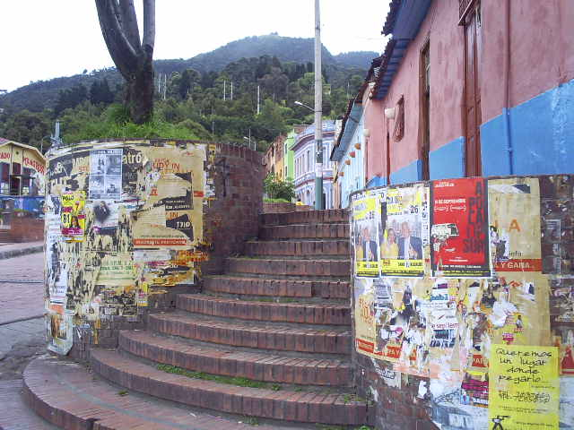
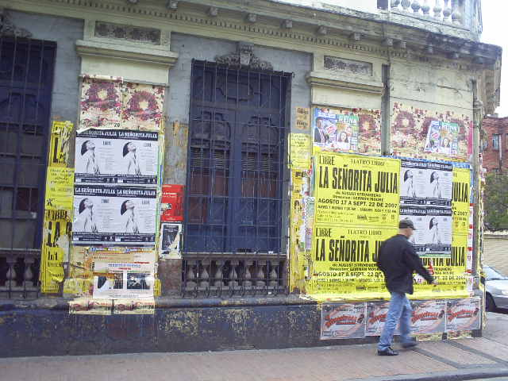
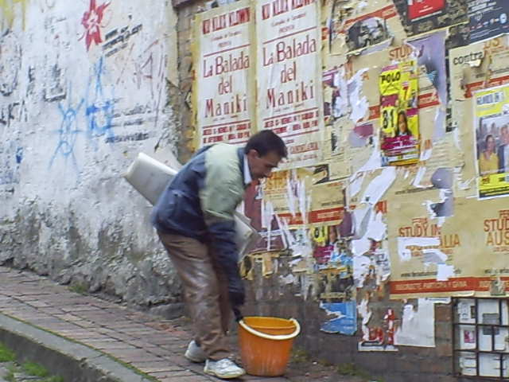

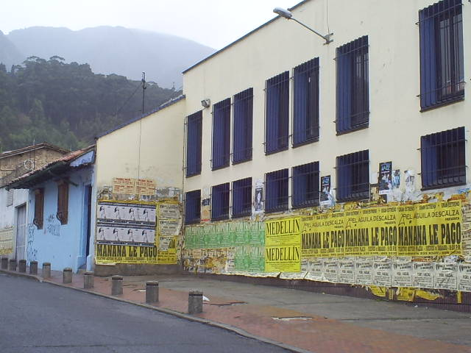
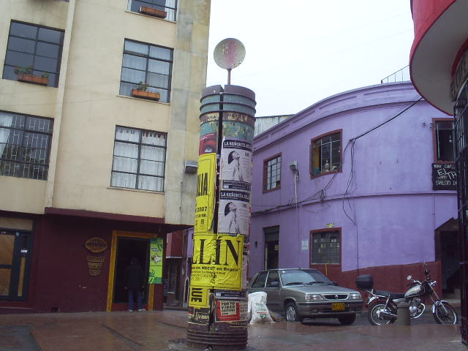
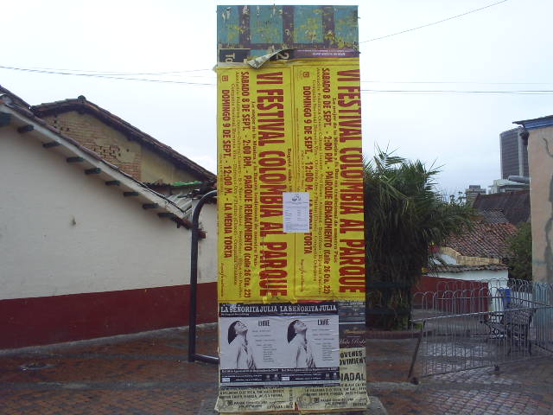

Las normas presuntamente transgredidas son:

Constitución política Colombiana Articulo 82, el cual determina que es deber del estado velar por la integridad del espacio público y por su destinación al uso común, el cual prevalecerá sobre el interés particular. y articulo 315 que establece como atribución de los Alcaldes la de cumplir y hacer cumplir la Constitución, la ley, los decretos del Gobierno y los acuerdos del Concejo.

Estatuto Orgánico de Bogotá, adoptado mediante Decreto Ley 1421 de 1993 dispone en el artículo 86 que “Corresponde a los alcaldes locales:… 7. Dictar los actos y ejecutar las operaciones necesarias para la protección, recuperación y conservación del espacio público, el patrimonio cultural, arquitectónico e histórico, los monumentos de la localidad, los recursos naturales y el ambiente, con sujeción a la ley, a las normas nacionales aplicables, y a los acuerdos distritales y locales”.

Código de policía. Capitulo 5. Espacio publico construido. Articulo 80 que señala que la ocupación indebida del espacio publico construido no solo es un factor importante de degradación ambiental y paisajística, sino que entorpece la movilidad vehicular y peatonal y pone en peligro la vida, la integridad y el bienestar de las personas. Numeral 4) su ocupación por disposición de residuos sólidos, desechos, escombros y publicidad exterior visual en contraposición con las normas y reglamentos vigentes sobre la materia.
Capitulo 8, Publicidad exterior visual, articulo 86) “se entiende por publicidad exterior visual el medio masivo de comunicación, permanente o temporal, fijo o móvil, destinado a informar o llamar la atención del publico a través del elemento visual……”, artículo 87) “comportamientos en relación con la publicidad exterior visual. La proliferación de avisos en forma desordenada se despliegan por el Distrito contamina y afecta la estética del paisaje y el espacio publico, degrada el ambiente y perturba el transcurrir de la vida ciudadana….”

Decreto 215 de 2005 Plan maestro de espacio publico para Bogotá.: “Artículo 5.- Objetivos. Este Plan Maestro tiene por objeto concretar las políticas, estrategias, programas, proyectos y metas relacionados con el espacio público del Distrito Capital, y establecer las normas generales que permitan alcanzar una regulación sistemática en cuanto a su generación, mantenimiento, recuperación y aprovechamiento económico. Para el logro de estos fines, se establecen los siguientes objetivos específicos. (...), 4. Velar por la protección de la integridad del espacio público y su destinación al uso común, el cual se hará prevalecer sobre el interés particular. En desarrollo de este objetivo, se eliminarán las ocupaciones indebidas del espacio público y se ejecutarán programas y proyectos encaminados a su recuperación. (...)”.

2.1.7. Deterioro de vías.
.
En la Vía paralela Eje Ambiental frente a CAI cra 5. Se observa deterioro progresivo en las vías , En el eje ambiental entre carreras entre carreras 2 y 3. se observa hundimiento en varios sectores de la vía y deterioro progresivo del material rígido en algunos tramos de la misma.
En el Barrio Santa Bárbara.Algunas vías se encuentran en alto estado de deterioro y basuras.
Las situacion presentada obstaculiza la movilidad vehicular y desdice de los mecanismos existentes para el mantenimiento y sostenibilidad del espacio publico ya construido y por ende de los mecanismos de prevención de deterioro de la malla vial que aseguren la inversión realizada y no propicien a futuro mayores costos y garanticen el uso y disfrute común de estos espacios en aras de general una mejor calidad de vida de los ciudadanos.

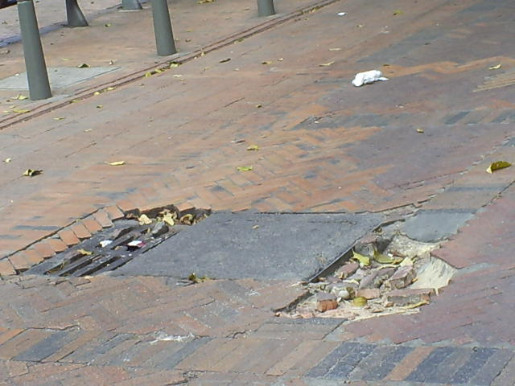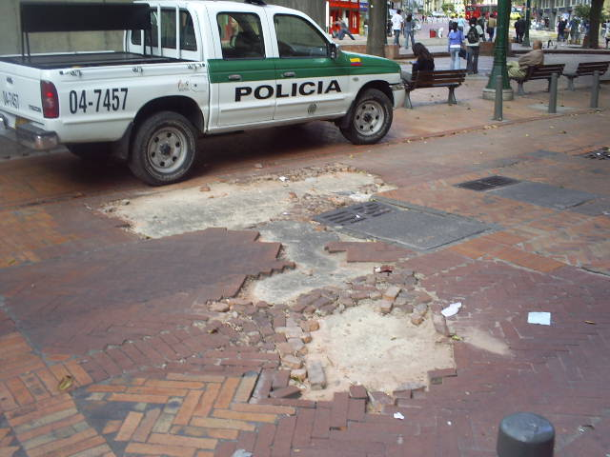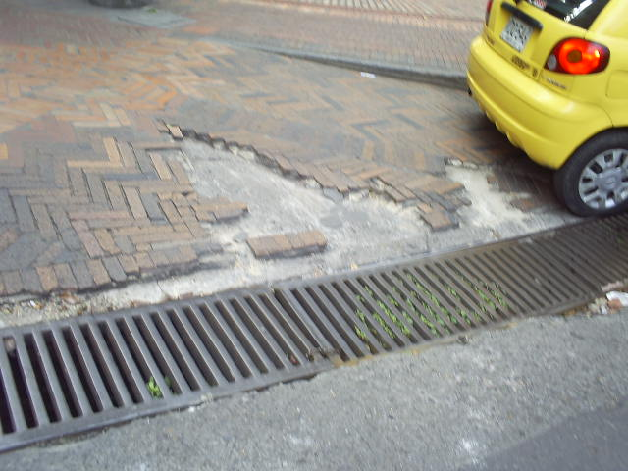

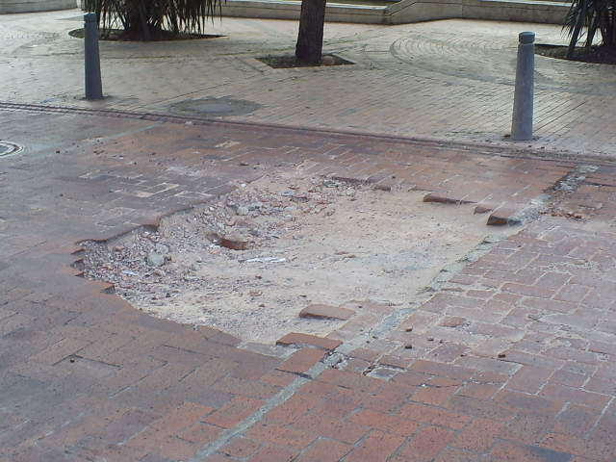

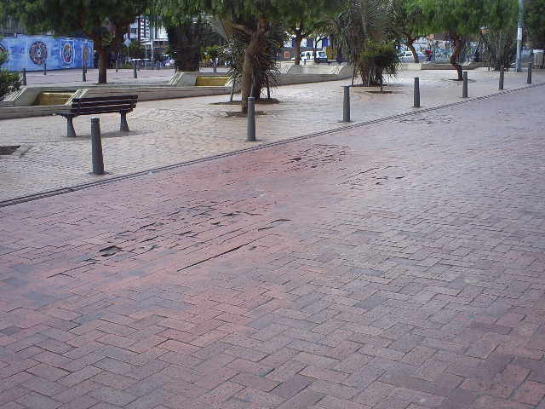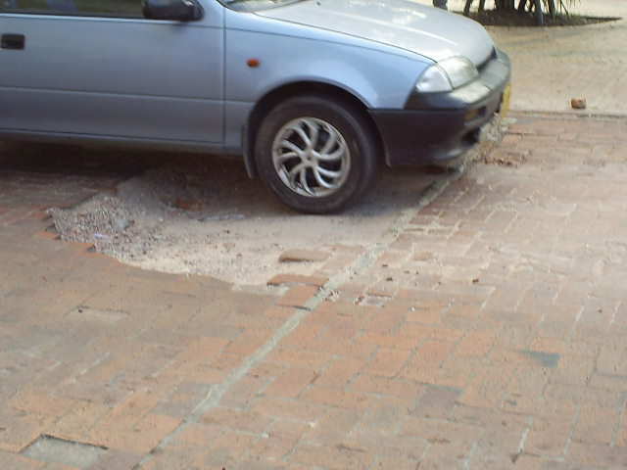

Las normas presuntamente transgredidas son:

Constitución política Colombiana Articulo 82, el cual determina que es deber del estado velar por la integridad del espacio público y por su destinación al uso común, el cual prevalecerá sobre el interés particular. y articulo 315 que establece como atribución de los Alcaldes la de cumplir y hacer cumplir la Constitución, la ley, los decretos del Gobierno y los acuerdos del Concejo.

Estatuto Orgánico de Bogotá, adoptado mediante Decreto Ley 1421 de 1993 dispone en el artículo 86 que “Corresponde a los alcaldes locales:… 7. Dictar los actos y ejecutar las operaciones necesarias para la protección, recuperación y conservación del espacio público, el patrimonio cultural, arquitectónico e histórico, los monumentos de la localidad, los recursos naturales y el ambiente, con sujeción a la ley, a las normas nacionales aplicables, y a los acuerdos distritales y locales”.

Decreto 215 de 2005 Plan maestro de espacio publico para Bogotá.: “Artículo 5.- Objetivos. Este Plan Maestro tiene por objeto concretar las políticas, estrategias, programas, proyectos y metas relacionados con el espacio público del Distrito Capital, y establecer las normas generales que permitan alcanzar una regulación sistemática en cuanto a su generación, mantenimiento, recuperación y aprovechamiento económico. Para el logro de estos fines, se establecen los siguientes objetivos específicos. (...), 4. Velar por la protección de la integridad del espacio público y su destinación al uso común, el cual se hará prevalecer sobre el interés particular…..”

2.1.8. Deterioro e invasión de espacio publico en parques y otros

En el Parque Palomar del Príncipe Calle 14 con carrera 3. se observan signos de deterioro; basuras, y residuos orgánicos y excrementos que generan contaminación ambiental y limitan el uso y disfrute de este espacio publico.
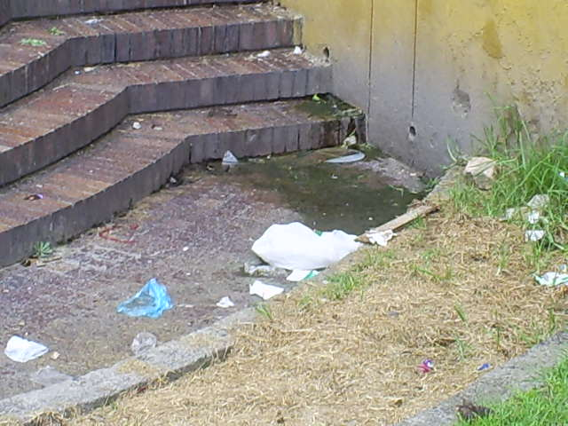
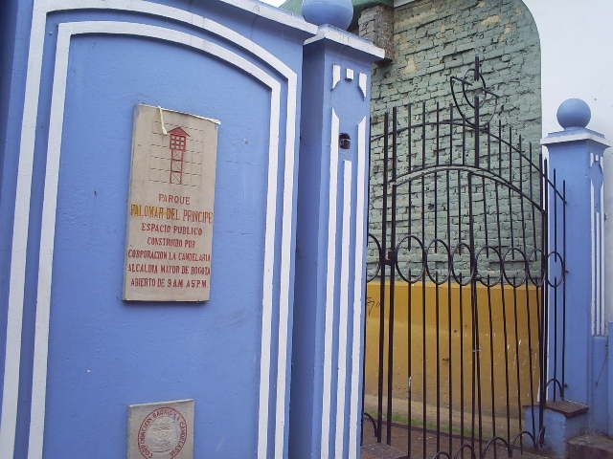
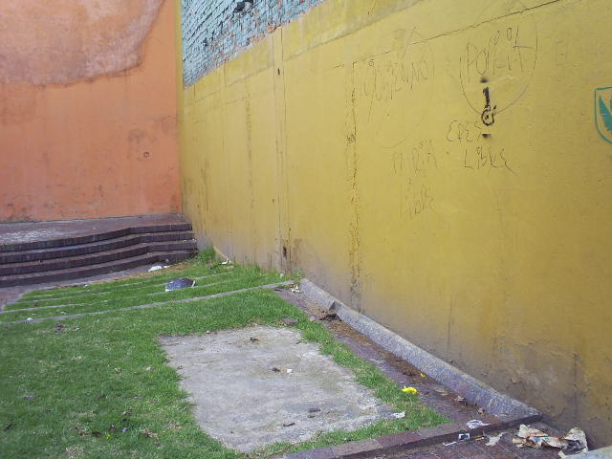
En la Calle 16 Cra 2 San Martín Paseo Bolívar Parque de bolsillo donde los columpios no se encuentran en buenas condiciones, no obstante se observa al fondo en la foto de la derecha invasión de espacio público por habitante de calle. Situación que genera inseguridad en las personas que acuden a este espacio y limita el disfrute del mismo.

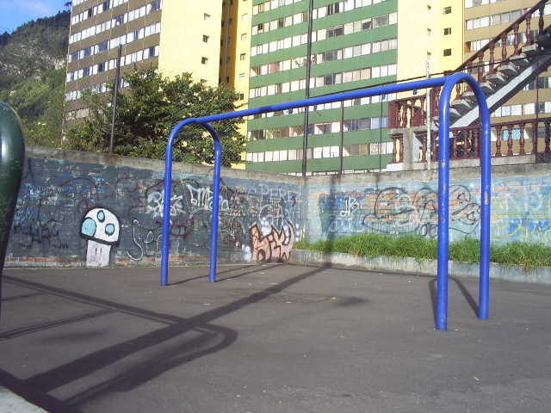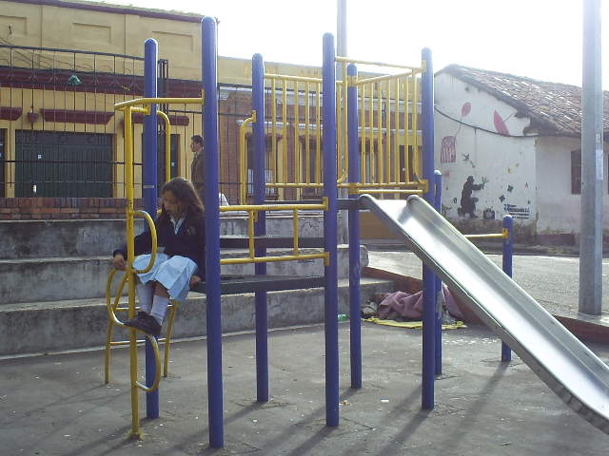

En la Calle 14 N° 6-25 y Carrera 6 N° 14-16. se observa caneca del mobiliario público frente al N° 6-25 en mal estado. Esta situación fue expuesta por la comunidad mediante Queja radicada el 13-02-07.respondida de manera definitiva por parte de la Alcaldía Local de 02-04-07.no obstante la misma fue subsanada parcialmente.

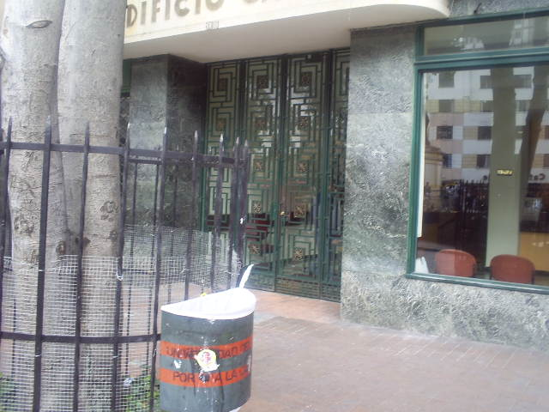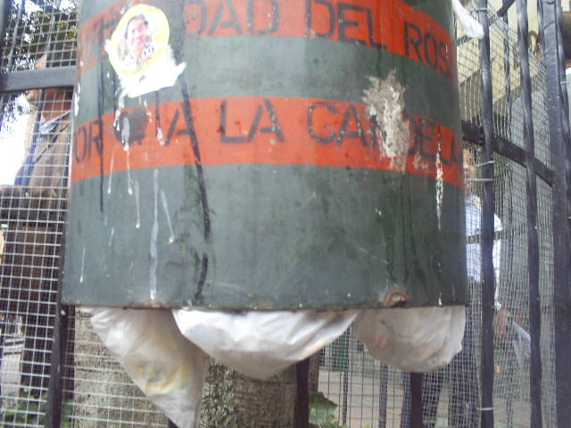

En la medida en que la localidad cuenta con muy pocos parques, el cuidado y mantenimiento de los existentes es de vital importancia para el esparcimiento y el mejoramiento de calidad de vida de la comunidad en general.

Las normas presuntamente transgredidas son:
Constitución política Colombiana Articulo 82, el cual determina que es deber del estado velar por la integridad del espacio público y por su destinación al uso común, el cual prevalecerá sobre el interés particular. y articulo 315 que establece como atribución de los Alcaldes la de cumplir y hacer cumplir la Constitución, la ley, los decretos del Gobierno y los acuerdos del Concejo.
Estatuto Orgánico de Bogotá, adoptado mediante Decreto Ley 1421 de 1993 dispone en el artículo 86 que “Corresponde a los alcaldes locales:… 7. Dictar los actos y ejecutar las operaciones necesarias para la protección, recuperación y conservación del espacio público, el patrimonio cultural, arquitectónico e histórico, los monumentos de la localidad, los recursos naturales y el ambiente, con sujeción a la ley, a las normas nacionales aplicables, y a los acuerdos distritales y locales”.

Decreto 215 de 2005 Plan maestro de espacio publico para Bogotá.: “Artículo 5.- Objetivos. Este Plan Maestro tiene por objeto concretar las políticas, estrategias, programas, proyectos y metas relacionados con el espacio público del Distrito Capital, y establecer las normas generales que permitan alcanzar una regulación sistemática en cuanto a su generación, mantenimiento, recuperación y aprovechamiento económico. Para el logro de estos fines, se establecen los siguientes objetivos específicos. (...), 4. Velar por la protección de la integridad del espacio público y su destinación al uso común, el cual se hará prevalecer sobre el interés particular. En desarrollo de este objetivo, se eliminarán las ocupaciones indebidas del espacio público y se ejecutarán programas y proyectos encaminados a su recuperación. (...)”.
Código de Policía: Capitulo 4 Los parques y jardines; artículo 77) Las áreas naturales, parques y jardines del Distrito hacen parte del espacio publico y cumplen una función esencial en la salud humana y en la calidad de los ambientes construidos. Son importantes purificadores de aire y constituyen remansos de tranquilidad para el descanso y la recreación, contribuyendo a la conformación de una ciudad mas amable y sana. Su protección es de interés general; articulo 78) comportamientos que favorecen la conservación y protección de parques y jardines, numeral 1)cuidar y velar por la integridad física y la calidad ambiental de los parques y jardines y no deteriorar sus características paisajísticas, su riqueza biótica o las instalaciones y equipamientos que contenga, numeral 2) respetar los lugares y no ejercer actividades que no se encuentren permitidas o por fuera de los sitios específicamente asignados para ellas; numeral 4) no contaminar la áreas naturales, los parques y los jardines con residuos sólidos, excrementos y desechos ….”

Capitulo 5. Espacio publico construido. Articulo 80 que señala que la ocupación indebida del espacio publico construido no solo es un factor importante de degradación ambiental y paisajística, sino que entorpece la movilidad vehicular y peatonal y pone en peligro la vida, la integridad y el bienestar de las personas. Numeral 4) su ocupación por disposición de residuos sólidos, desechos, escombros y publicidad exterior visual en contraposición con las normas y reglamentos vigentes sobre la materia.
Capitulo 7 Los residuos sólidos y desechos, separación y reciclaje, artículos 83) comportamientos en relación con la contaminación por residuos sólidos o líquidos numeral 2) “no arrojar residuos sólidos o verter residuos líquidos, cualquiera que sea su naturaleza en el espacio publico o en el predio o lote vecino..…..”,

2.1.9. Usos temporales

A la fecha de auditoria, Septiembre de 2007 ya se habían concedido los 9 permisos respectivos de los cuales se seleccionaron 5, cabe señalar que examinadas las carpetas contentivas de estos se encontró: que pese a que la mayoría cumplen con el lleno de requisitos especificados en los decretos 008 de 2004 y 003 de 2005 no se evidencio en todas las carpetas documentos que permitan aseverar acerca del acatamiento frente a lo estipulado en las resoluciones por medio de las cuales se autoriza el uso temporal para la realización de una feria artesanal y que estipula en cada una de ellas la constitución de una póliza que ampare el cumplimiento del proyecto de manejo por un monto del 10% del valor del uso temporal de la plazoleta del Rosario en atención con lo estipulado en el articulo 24 del decreto 463 de 2004. Tampoco se encontró dentro de las carpetas copia de los recibos de pago que los beneficiarios deberían consignar en la Tesorería Distrital a favor del FDLC por las sumas previamente establecidas en la citada resolución. Todas las carpetas se encuentran sin foliar situación que desdice de la observación cabal de los procesos inherentes al Sistema de Control interno.. Las normas presuntamente transgredidas son:

Constitución política Colombiana Articulo 82, el cual determina que es deber del estado velar por la integridad del espacio público y por su destinación al uso común, el cual prevalecerá sobre el interés particular. y articulo 315 que establece como atribución de los Alcaldes la de cumplir y hacer cumplir la Constitución, la ley, los decretos del Gobierno y los acuerdos del Concejo.
Resolución de la Alcaldía de la Candelaria N:AJ 103-07 artículos 3 y 4
Resolución de la Alcaldía de la Candelaria N:AJ 104-07 artículos 3 y 4
Resolución de la Alcaldía de la Candelaria N:AJ 105-07 artículos 3 y 4
Aarticuló 24 del decreto 463 de 2004.
Ley 87 de 1993 articulo 2 literales e) Asegurar la oportunidad y confiabilidad de la información y de sus registros;

2.1.10 Con respecto al manejo y operación de archivo se revisaron selectivamente en la oficina jurídica, Oficina de Coordinación jurídica. y otras , archivos documentales existentes con el objeto de verificar la observancia de las normas establecidas al respecto, encontrando deficiencias en las mismas ejemplos: no en todos los casos se encuentran los documentos soportes, gran parte de la documentación se encuentra sin foliar y en ocasiones el archivo de las mismas se hace de manera desordenada. No existe manual de procedimientos inherente al manejo de archivo que oriente y unifique la gestión realizada en este sentido por lo que cada funcionario trata de archivar de acuerdo a su criterio, en ocasiones cuando un funcionario se ausenta de la entidad por uno o varios no se puede acceder a la información institucional. La situación presentada evidencia la existencia de deficiencias en la manera como se archivan los registros producto de la gestión situación que dificulta la búsqueda de la información y que puede inducir a errores. En general se puede concluir que las situaciones anteriores desdicen de la observación de normas archivistitas y de la importancia de la preservación de los documentos inherentes a la gestión dentro de la entidad e inciden en la eficacia de los procesos relativos al seguimiento a la gestión y a la cabal implementación del sistema de Control interno.

Las normas presuntamente transgredidas son:

Ley 87 de 1993 articulo 2 literales e) Asegurar la oportunidad y confiabilidad de la información y de sus registros; g) Garantizar que el Sistema de Control Interno disponga de sus propios mecanismos de verificación y evaluación. Articulo 4 literal b) Definición de políticas como guías de acción y procedimientos para la ejecución de los procesos; literal i) Establecimiento de sistemas modernos de información que faciliten la gestión y el control.

2.2 Acciones Ciudadanas

Una vez socializado el Memorando de Encargo sobre la “Auditoria Especial al Espacio Publico” a la comunidad, en Comité Local de Control Social, se solicito a esta que por escrito nos hiciera llegar a la oficina local la problemática relacionada con el tema. No obstante lo anterior no se recibió ninguna inquietud concreta al respecto, por lo que se decidió retomar para efecto del desarrollo del proceso auditor insumos ciudadanos como quejas presentadas ante la Alcaldía y querellas relacionadas con espacio público a partir de las cuales se constituyeron hallazgos en los siguientes casos.

CUADRO No. 1
INSUMOS CIUDADANOS
INSUMOS CIUDADANOS | DIRECCIÓN | OBSERVACIONES
Reclamo  Queja N° L1720070046 | Plazoleta Chorro de Quevedo | Fue insumo para hallazgo 2.1.1 relacionado en el presente informe
Reclamo  Queja N° L1720070052 | Calle 14 N° 6-25 y Carrera 6 N° 14-16 | Fue parte del insumo para hallazgo 2.1.5 relacionado en el presente informe
Reclamo  Queja N° L1720070063 | Calle 16ª y calle 17 carrera 3 | Fue parte del insumo para hallazgo 2.1.4 relacionado en el presente informe
Reclamo  Queja N° L1720070099 | Calle 9 con carrera 3 (sobre la calle) y hasta la carrera 4 | Fueron parte del insumo para hallazgo 2.1.8 relacionado en el presente informe
Reclamo  Queja N° L1720070101 | Calle 12 con carrera 7

3. ANEXOS

ANEXO No. 1

CUADRO DE HALLAZGOS DETECTADOS Y COMUNICADOS

TIPO DE HALLAZGO | CANTIDAD | VALOR | REFERENCIACIÓN
Administrativos. | 10 |  | 2.1.1, 2.1.2, 2.1.3, 2.1.4, 2.1.5,  2. 1.6, 2.1.7, 2.1.8, 2.1.9, 2.1.10,

